

**广和通H350 AndroidRil 软件设计文档**

版权声明

版权所有©深圳市广和通实业发展有限公司 2012。保留一切权利。

非经本公司书面许可，任何单位和个人不得擅自摘抄、复制本文档内容的部分或全部，并不得以任何形式传播。

注意

由于产品版本升级或其他原因，本文档内容会不定期进行更新。除非另有约定，本文档仅作为使用指导，本文档中的所有陈述、信息和建议不构成任何明示或暗示的担保。

商标申明

为深圳市广和通实业发展有限公司的注册商标，由所有人拥有。



版本记录

|  |  |  |  |
| --- | --- | --- | --- |
| 文档版本 | 更新日期 | 说明 | 编写人 |
| V1.0.0 |  | 初始版本 | 刘其峰 |

**目录**

目录

1 引言 4

1.1 编写目的 4

1.2 项目背景 4

1.3 运行环境 4

2 软件概述 5

2.1 RIL 软件架构 5

3 软件功能 7

3.1 RIL初始化 7

3.2 requestRadioPower 开启通讯模块 7

3.3 requestQueryNetworkSelectionMode 查询网络模式 8

3.4 requestGetCurrentCalls 获取当前通话 9

3.5 requestDial 请求呼叫 9

3.6 requestHangup 挂断电话 10

3.7 requestSignalStrength 获取信号强度 10

3.8 requestRegistrationState 获取卡注册状态 11

3.9 requestOperator 获取运营商名称 12

3.10 requestSendSMS 请求发送短信 13

3.11 requestSetupDataCall 拨号上网 13

3.12 requestEnterSimPin 请求输入SIM PIN码 14

3.13 requestSendUSSD 请求USSD业务 14

3.14 模块AT主动上报处理 15

4 总结 17

# 引言

## 编写目的

本文档主要是针对广和通H350模块设备基于Android 系统的RIL集成开发活动进行相关的指导说明。本文档主要面向基于Android 系统的产品开发商的软件开发人员。

广和通公司研发的RIL可支持android 4.0 4.2 4.4等系统。

## 项目背景

Radio Interface Layer简称 RIL。当Android系统需要由模块提供的数据、语音、短信服务时，Android系统必须与模块进行通信，RIL就是模块与android系统之前的通信桥梁。模块用AT命令进行通信，但更模块厂商的AT命令都各有不同，所以广和通实现符合自己AT的vendor ril。

## 运行环境

本产品的硬件运行环境是H350 3G模块，软件环境是Android系统，编译环境为arm-gcc，采用C语言开发。

# 软件概述

RIL(Radio Interface Layer)，是Android电信业务系统和底层硬件之间的抽象层，Android提供该层方便用户移植。手机每次请求相应的电信服务，如电话、短信、网络连接等，都是通过AT指令与底层硬件进行交互的，拿电话来讲，用户请求拨打电话，需要向RIL发送相关的请求，接着RIL按照用户的请求，调用相应的AT指令发送接口给底层发送AT指令，完成用户拨打电话的流程。通过研究RIL的代码可以看到，Android的rild库是介于HAL接口与basebandmodem之间，它需要针对不同的GSM模块进行不同的GSM驱动开发，公用的部分google给你做好了，特定的部分需要你自己去定制(即vendor RIL)，这样做可以大大地提高开发效率。那么RIL在Android系统中的位置是如何呢。请看下一节：

## RIL 软件架构

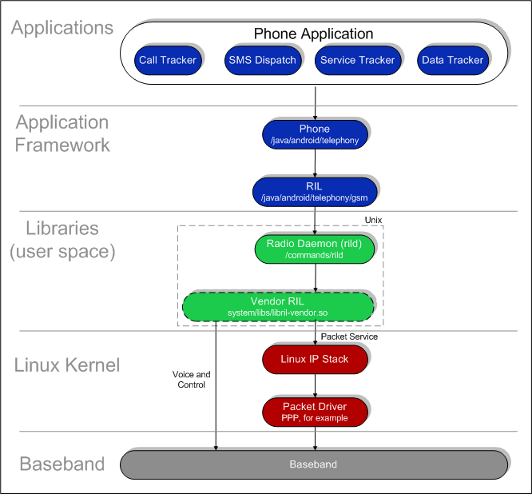

根据上图可知RIL处理上层与底层中间是一座AT通信桥梁，Vendor RIL是提供AT指令发送接口，RIL Daemon是加载RIL相关的库同时初始化RIL，注册RIL相关函数接口。同时RILD也是上层和底层RIL的调用中转站。RIL JNI Layer，提供上层Telephony APP Framework调用。我司的RIL一般集中在Vendor RIL部分，即对reference-ril.c的处理。

# 软件功能

## RIL初始化

1)      Init.rc执行rild,并创建两个socket:/dev/socket/rild和/dev/socket/rild-debug

service ril-daemon /system/bin/rild

socket rild stream 660 root radio

socket rild stream 660 radio system

2)      进入rild.cpp的main函数，读取rild.lib的path和rild.libargs系统属性，确定厂商的RIL库和初始化参数。

3)      执行RIL_startEventLoop开启事件队列，进行事件监听。这个函数会建立s_tid_dispatch线程。

4)      加载厂商的RIL库，调用RIL_Init初始化RIL，建立s_tid_mainloop线程。在该线程主循环中会调用at_open建立另一个线程s_tid_reader。

5)      调用RIL_register建立vender ril和ril库之间的联系。获取init.rc中建立的两个socket(rild,rild-debug)，进行侦听，并加入消息事件循环中(s_tid_dispatch负责轮询分发)。

## requestRadioPower 开启通讯模块

此请求用来设定模块的各种工作模式，此请求下来时需要根据对应情况下对应的CFUN值。在飞行模式时下CFUN=4，在全功能模式时下CFUN=1，CFUN命令详细格式如：AT+CFUN=<fun>,fun值可为

功能模式：

|  |
| --- |
| 功能模式：  0 模块关机 (去注册网络).  1 开启全功能，意味着从模块未注册的模式开启模块  4 关闭RF的传输和接收（飞行模式）  6 开启STK功能，允许接收从SIM卡发送的SIM-APP命令。  7 关闭STK功能  8 禁止接收从SIM卡发送的SIM-APPL指令 |

且对应还需要用ATS24来设置H330进入休眠模式的时间，ATS24命令详细格式如：ATS24=[<value>],value值可为：

|  |
| --- |
| 时间：秒 (0 <= n <= 255) |
| 0 禁止模块进入休眠  >0 允许模块在一定时间后进入休眠  默认值是 000. |

## requestQueryNetworkSelectionMode 查询网络模式

此请求用来查询当前网络的选择模式，使用的是COPS?命令，读取命令返回当前的模式和当前被选择的运营商。COPS？命令详细格式如：

|  |  |  |
| --- | --- | --- |
| Read | AT+COPS? | +COPS: <mode>[,<format>,<oper>[,< AcT>]]  OK  Or  +CME ERROR: <err> |

|  |  |
| --- | --- |
| 参数 | 说明 |
| <mode> | 确定H330搜网类型：  0 自动搜网 (<oper> 参数不需要)  1 手动搜网 (<oper> 参数必须给出)  2 注销网络  3 设置<format> (<oper>参数不需要); 仅在读取命令中有效，该命令不会进行网络的注册或注销  4 手动/自动注册 (<oper>参数必须给出; 如果手动选择网络失败，则自动搜索网络)  默认值是 0. |
| <format> | 运营商名字格式：  0 长名字  1 短名字  2 数字  默认值是 0 |
| <oper> | 显示的运营商名字.  长字母数字格式的可以长达16个字符. 短字母数字格式的可以长达8个字符。  数字格式是GSM位置区域认证码 (参考 GSM 04.08 的10.5.1.3章节)，由1个3位的BCD形式的国家码 (参见 ITU-T E.212 Annex A [10]), 加上1个2位的BCD形式的网络码（由管理机构分配）组成。  返回的<oper> 不是以BCD 格式, 但是以从BCD转换的IRA字符的格式。 |
| <AcT> | 指示无线接入技术和它的可能值:  0 GSM  2 UMTS |

## requestGetCurrentCalls 获取当前通话

此请求用来获取当前通话，显示当前的呼叫和各方的状态，使用的是CLCC命令，详细格式如：

|  |  |  |
| --- | --- | --- |
| Execute | AT+CLCC | +CLCC: <idx>,<dir>,<call state>, <mode>,<mpty>,<number>,<type> [<CR><LF>  + CLCC: <idx>,<dir>,<call state>,<mode>,<mpty>,<number>,<type>  […]]  OK |

主要参数详解：

|  |  |
| --- | --- |
| <dir> | 0 呼出 (MO)  1 呼入 (MT) |
| <call state> | 呼叫状态 |
|  | 0 激活  1 保持  2 呼出(MO call)  3 呼出，对方振铃 (MO call)  4 呼入 (MT call)  5 等待 (MT call)  6 终止 |

当获取到有当前通话时，RIL需要给上层上报主动信息，通过调用RIL_onUnsolicitedResponse (

**RIL_UNSOL_RESPONSE_CALL_STATE_CHANGED**,

NULL, 0);

最主要的是将红色部分信息报给上层。上层根据此信息就知道当前通话状态已经改变而发起对应操作。

## requestDial 请求呼叫

请求呼叫功能，在当前网络上请求建立语音呼叫，如果当前已经存在由语音通话连接，再发起新的语音请求，那么之前的语音通话将被挂起，然后建立新的语音通话。使用命令格式为：ATD<number>;参数解释：

|  |  |
| --- | --- |
| 参数 | 说明 |
| <number> | 有效的电话号码字符包含: 0 1 2 3 4 5 6 7 8 9 * # + |

## requestHangup 挂断电话

请求挂断语音通话，使用命令AT+CHLD=<n>,参数n解释：

|  |  |
| --- | --- |
| 参数n | 呼叫保持操作说明 |
| 0 | 释放所有保持通话 |
| 1 | 释放所有激活的通话且接受挂起或等待的通话。 |
| 1x | 释放指定的通话x，x是一个参与活跃的MTPY通话的通话序列号 |
| 2 | 将所有激活的通话挂起并接受已挂起或等待的通话. |
| 2x | 在有激活的MTPY通话的情况下，将所有激活的通话挂起，除了Call x |
| 3 | 添加一个保持的通话到多方通话中 |
| 4 | Connects the two calls and disconnects the subscriber from both calls (Explicit Call Transfer) |
| 5 | ?? |
| 6 | Puts an active call on hold or an held call to active, while another call is waiting |
| 7 | Disconnect users in multiparty without accepting incoming call |
| 8 | release all calls |

此命令用以”保持通话”或”激活通话”, 意味着一个保持或激活的单方或多方通话。

## requestSignalStrength 获取信号强度

请求获取模块信号强度，使用命令格式：AT+CSQ? 返回参数：+CSQ: <rssi>,<ber>

参数解释：

|  |  |
| --- | --- |
| 参数 | 说明 |
| <rssi> | 0 到 31 - 覆盖的范围从-113 dbm 到 -51 dbm  0 -113 dBm或更低  1 -111 dBm  2…30 -109… -53 dBm  31 -51 dBm或更大  99 未知或不可检测 |
| <ber> | 信道误码率 (用百分比表示)  0-7 TS 45.008中描述的接收质量值  99 未知或不可检测 |

将返回的rssi存储在signal[0]，ber存储在signale[1],将赋值给

response.GW_SignalStrength.signalStrength = signal[0];

response.GW_SignalStrength.bitErrorRate = signal[1];

再调用RIL_onRequestComplete(t, RIL_E_SUCCESS, &response, sizeof(RIL_SignalStrength_v6));

将response的地址返回给上层，上层将获取到rssi及ber值，再根据不同的rssi值显示不同的信号格。

## requestRegistrationState 获取卡注册状态

请求获取卡注册状态，使用AT+CREG？该命令返回的结果为当前网络注册状态和服务小区的信息，返回结果格式: +CREG: <n>,<stat>[,<lac>,<ci>[,<AcT>] ],主要参数说明：

|  |  |
| --- | --- |
| 参数 | 说明 |
| <stat> | 0 未注册, 且当前ME没有搜索运营商  1 注册上本地网  2 未注册，但当前ME正在搜索可用的网络  3 注册被拒绝.  4 未知.  5 注册上，漫游中. |
| <AcT> | 0 GSM  2 UTRAN  3 GSM w/EGPRS  4 UTRAN w/HSDPA  5 UTRAN w/HSUPA  6 UTRAN w/HSDPA and HSUPA |

使用CGREG? 读取当前GPRS网络注册状态和服务小区的信息,返回结果格式：+CGREG: <n>,<stat>[,<lac>,<ci>[,<AcT>,<rac>]]，主要参数说明：

|  |  |
| --- | --- |
| 参数 | 说明 |
| <stat> | 0 未注册, 且当前ME没有搜索运营商  1 注册上本地网  2 未注册，但当前ME正在搜索可用的网络  3 注册被拒绝.  4 未知.  5 注册上，漫游中. |
| <AcT> | 0 GSM  2 UTRAN  3 GSM w/EGPRS  4 UTRAN w/HSDPA  5 UTRAN w/HSUPA  6 UTRAN w/HSDPA and HSUPA |

查询到当前的网络后需要根据AcT值来给registration[3]赋值，registration[3]可为：

RADIO_TECH_GPRS，RADIO_TECH_HSPA, RADIO_TECH_LTE,之后再将调RIL_onRequestComplete(t, RIL_E_SUCCESS, responseStr, numElements*sizeof(responseStr));

将存储在responseStr的查询结果反馈给上层，上层将显示对应网络状态是2G/3G/4G。

## requestOperator 获取运营商名称

请求获取运营商名称，使用AT+COPS=3,**0**;+COPS?;+COPS=3,**1**;+COPS?;+COPS=3,**2**;+COPS?，这是一条连续查询的AT指令，红色参数即依次分别查询运营商名字格式：

0 长名字

1 短名字

2 数字

返回格式为：+COPS: <mode>[,<format>,<oper>[,< AcT>]]

主要参数解释：

|  |  |
| --- | --- |
| 参数 | 说明 |
| <mode> | 确定H330搜网类型：  0 自动搜网 (<oper> 参数不需要)  1 手动搜网 (<oper> 参数必须给出)  2 注销网络  3 设置<format> (<oper>参数不需要); 仅在读取命令中有效，该命令不会进行网络的注册或注销  4 手动/自动注册 (<oper>参数必须给出; 如果手动选择网络失败，则自动搜索网络)  默认值是 0. |
| <format> | 运营商名字格式：  0 长名字  1 短名字  2 数字  默认值是 0 |
| <oper> | 显示的运营商名字.  长字母数字格式的可以长达16个字符. 短字母数字格式的可以长达8个字符。  数字格式是GSM位置区域认证码 (参考 GSM 04.08 的10.5.1.3章节)，由1个3位的BCD形式的国家码 (参见 ITU-T E.212 Annex A [10]), 加上1个2位的BCD形式的网络码（由管理机构分配）组成。  返回的<oper> 不是以BCD 格式, 但是以从BCD转换的IRA字符的格式。 |
| <AcT> | 指示无线接入技术和它的可能值:  0 GSM  2 UMTS |

将查询的结果存储于response数组中，并调用RIL_onRequestComplete(t, RIL_E_SUCCESS, response, sizeof(response));将数组信息反馈给上层，最明显的是在解锁界面将显示运营商的名称。

## requestSendSMS 请求发送短信

请求发送短信，使用AT+CMGS=<length><CR>PDU 以<ctrl-Z/ESC>结束信息输入，该命令通过H330将SMS发送到网络。在成功发送SMS之后，模块将返回消息发送参考序号<mr>

参数说明：

|  |  |
| --- | --- |
| 参数 | 说明 |
| <da> | 由引号括起来的接收方地址 |
| <toda> | 接收方地址类型，范围128-255 (参考 GSM 03.40, 9.1.2.5).  如果不提供，当<da>的第一个字符是'+'的时候，<toda>为145，否则为129。 |
| <length> | PDU模式下的以字节数表示的数据长度，不包含短信中心的数据。 |
| <mr> | 发送SMS的参考序号。 |
| PDU | 包含消息头和消息数据在内的PDU格式的数据。参考 “+CMGW, 向存储区中写入消息”。 |

将返回结果存储于response中，并调用RIL_onRequestComplete(t, RIL_E_SUCCESS, &response, sizeof(response));将结果反馈给上层。

## requestSetupDataCall 拨号上网

请求发起数据上网，发起数据上网的方式有三种，分别为：PPP(3G)、RAW-IP(3G)、NCM(4G)这三种拨号方式。本文件以PPP为例。在发起数据上网时，必须先去激活PPP上下文件及清空当前pppd进程，之后再激活PPP上下文，下发ATD*99#拨号，获取CONNECT返回后调用pppd程序发起PPP拨号。通过下发CGDCONT?及XDNS命令查询是否有IP地址及DNS地址，再将查询到的对应地下存储于responses中，并调用

RIL_onRequestComplete(*t, RIL_E_SUCCESS, responses, n*sizeof(RIL_Data_Call_Response_v6));

将拨号结果反馈给上层，上层最终会在信号格的左上角显示H/E/3G/4G图标。

## requestEnterSimPin 请求输入SIM PIN码

此请求对于需要输入PIN码的SIM卡，使用该命令输入正确的PIN码并解锁SIM卡。对于需要输入PUK码的SIM卡，使用该命令输入正确的PUK码来重新激活SIM卡。命令格式AT+CPIN=<passwd>

参数表示所需要的pin码。

PIN输入正确时调用：RIL_onRequestComplete(t, RIL_E_SUCCESS, &num_retries, sizeof(int *));

PIN输入错误时调用：RIL_onRequestComplete(t, RIL_E_PASSWORD_INCORRECT, & num_retries, sizeof(int *));

最终都需要将输入PIN码的次数反馈给上层。因为PIN码连续输错3次后，将需要PUK码来解决，PUK连续输错10次后SIM卡将被锁掉，需要去营业厅重新开卡。

## requestSendUSSD 请求USSD业务

USSD（Unstructured Supplementary Service Data）即非结构化补充数据业务，是一种新型基于GSM网络的交互式数据业务。调试时在上层拨号键盘输入 *125#, 上层将输入结果以传参方式带给RIL, requestSendUSSD(void *data, size_t datalen, RIL_Token t)中的第1个data参数，即为上层的输入结果；

之后RIL将上层的输入结果赋值给CUSD的第一个参数如：asprintf(&cmd, "AT+CUSD=1,\"%s\"", ussdRequest);发起USSD业务。

AT+CUSD=[<n>[,<str>[,<dcs>]]] 命令格式及返回格式+CUSD: <m>[,<str>[,<dsc>]]]

参数说明：

|  |  |
| --- | --- |
| 参数 | 说明 |
| <n> | 0 禁止非请求结果码上报  1 开启非请求结果码上报.  2 取消当前会话(不适用于读取命令响应). |
| <str> | 字符串类型的 USSD串 (当<str>参数没有被给出，网络没有协商成功):  如果<dcs>显示GSM 03.38 的默认字母表被使用：  • 如果TE字符集不是”HEX”（参考选择字符集命令 +CSCS）：根据GSM 07.05附录A的规则，ME/TA将GSM字母表转换成当前TE字符集。  • 如果TE字符集是”HEX”: ME/TA将每个7位GSM字母表的字符转换成两个IRA字符长的十六进制数（例如字符？（GSM23）被转换成为17（IRA49和55））。  如果<dcs>显示8位数据编码模式被使用：ME/TA将每个8位字节转换成两个IRA字符长的十六进制数（例如8位字节的整型值42被转换为2个字符2A（IRA50和65））。 |

在CUSD成功下发后，模块将主动上报+CUSD，RIL将CUSD上报的信息解释后，将结果于response结构体中，并调用

RIL_onUnsolicitedResponse(RIL_UNSOL_ON_USSD, response, n * sizeof(const char *));

将信息反馈给上层，上层将显示对应的USSD菜单。

## 模块AT主动上报处理

前面几节介绍的都是上层主动发起的一系列请求，那模块主动发起的AT主动上报RIL又如何处理呢。

下图为模块发起AT主动上报时的流程图(以来电为例)：

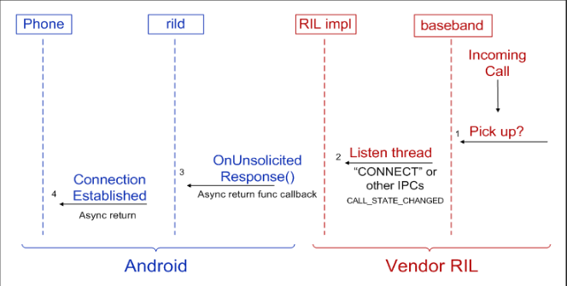

被动请求由模块的主动上报发起，在RIL里面处理函数为

static void onUnsolicited (const char *s, const char *sms_pdu)//主动上报响应

{//onUnsolicited只解析出头部(一般是+XXXX的形式)，然后按类型决定下一步操作

以来电为例，来电时模块会上动上报RING的动作。

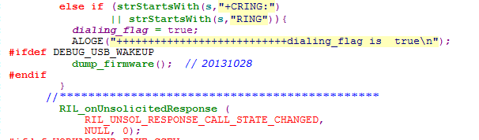

上图为对应函数处理，当RING上报时RIL需要给上层反馈CALL状态发生变化。上层根据这个变化将显示来电界面。对应的RIL_UNSOL_RESPONSE_CALL_STATE_CHANGED参数可以在ril.h中查询到相关的解释。

# 总结

Vendor ril的处理主要体现在上层每下一个request时，RIL要对应下什么AT，模块每主动上报一个AT时，RIL要对应给上层报什么状态。上层传入的参数及需要的返回都可以从ril.h中获得对应的信息。